МИНИСТЕРСТВО НАУКИ И ВЫСШЕГО ОБРАЗОВАНИЯ РОССИЙСКОЙ ФЕДЕРАЦИИ
федеральное государственное бюджетное образовательное учреждение высшего образования
«Высшая школа народных искусств (академия)»
Кафедра художественного кружевоплетения

РЕФЕРАТ к Государственному междисциплинарному экзамену
на тему: «Северная чернь»

Выполнил: студент группы 401
Гремитских Екатерина Владиславовна
Проверил: академик РАО, д.п.н., профессор
В.Ф. Максимович

Санкт-Петербург
2021
СОДЕРЖАНИЕ
Введение…………………………………………………………………………3
1. История становления и развития северного чернения……………………...4
2. Выдающиеся мастера северного чернения и их произведения…………...10
3. Технология выполнения северного чернения……………………………....18
4. Профессиональное образование в северном чернении…………………….22
Заключение………………………………………………………………………23
Литература………………………………………………………………………24

Введение
Народные художественные промыслы являются неотъемлемой частью культуры России, нашим достоянием. К сожалению, многие виды народных промыслов уже утрачены навсегда. Конечно, некоторая их часть ещё существует, но, не смотря на это, большая часть населения нашей страны едва ли сможет назвать самые известные из них, не говоря уже о тех видах НХП, что появляются в поле зрения или на слуху не так часто.
Северная чернь относится к тем видам народного искусства, что не так часто упоминаются, но, не смотря на это, оно легко отличимое благодаря своему уникальному внешнему виду.
Актуальность исследования заключается в необходимости знаний о северном чернении, важности исторического развития промысла и его стилистических особенностей.
Объект исследования: северная чернь.
Предмет исследования: художественно-стилистические особенности изделий, выполненных в технике северной черни.
Цель исследования: воспроизведение теоретических сведений о направлении традиционного прикладного искусства – северная чернь.
Задачи исследования:
- изучить историю возникновения и развития северной черни;
- проанализировать произведения выдающихся (уникальных) мастеров северной черни;
- ознакомиться с технологическими особенностями выполнения северной черни;
- ознакомиться с профессиональным образованием в области северной черни.

История становления и развития северного чернения
На всем протяжении истории человечество стремилось к созданию новых предметов быта, для более удобного существования. Когда же утилитарные потребности были удовлетворены, возникала другая потребность, помимо комфорта человеку хотелось видеть и чувствовать красоту в создаваемых изделиях, а также ощущать это вокруг себя. Чувство прекрасного всегда заставляло мастеров делать что-то со своими изделиями, украшать различной резьбой, росписью, вышивкой и т.д.
Металл, как материал, существовал достаточно давно, так что не удивительно, что есть различные способы его украшения. Одним из таких видов декора является - северное чернение.
Как уже было сказано выше, металл достаточно древний материал, и различные способы его декора известны уже давно. Так что уже в X веке, во времена Киевской Руси, изделия из серебра с черневым рисунком считаются достаточно распространёнными.
« В технике черневого производства сначала широко применялась чеканка, но уже в XI веке появляется тиснение серебра для чернения на медных штампах-матрицах. Тиснение заменило собой кропотливую чеканную работу и применялось при выработке колтов и других личных украшений. В XII веке рисунок, матриц постепенно усложнялся, а к концу века тиснением начинает заменяться не только чеканка, но и гравировка.
До конца XII века в черневых изделиях преобладал чёрный фон, на котором рельефно выделялись светлые фигуры. Наружные и внутренние контуры рельефных изображений очерчивались и разделывались резцом, так как тонкие листы не позволяли делать глубоких контурных линий. Появление же массивных литых вещей позволило вынимать резцами в металле узкие канальцы для заполнения чернью. Постепенно исчезает контраст между чёрным фоном и белым серебряным, рельеф становится более плоским, часть фона освобождается от черни, но вместо этого чернь постепенно переносится внутрь светлых серебряных изображений, заполняет углубление контуров. Раньше для укрепления черни на предмете применялась насечка, позднее она не стала покрываться чернью и превратилась в орнамент фона.
В кладах XIII века мы видим применение нового способа чернения: рисунок наводится жирным черневым контуром на гладком блестящем серебряном фоне.
В курганах близ Никонова, Подольского района (Владимиро-Суздальская Русь) обнаружены перстни, относящиеся к XIII веку, на которых звери и птицы изображены жирным чёрным контуром на белом серебряном фоне. Этот приём работы встречается и на киевских изделиях, но особенно тонкое исполнение его показали мастера Галицкой Руси».[1]
Уже в этот период времени серебро с чернью, скань и эмаль активно экспортируются в другие страны, такие как Чехия и Польша, и Киев становится полноправным конкурентом Византии в ювелирном искусстве.
Во время монгольского нашествия многие ремесла перестали существовать, это же коснулось и чернения, но уже в XVI веке черневые изделия снова появились и в быту.
Центром северного чернения является Великий Устюг. Откуда именно чернь там появилась точно не известно. Но есть большая вероятность, что она попала из городов времён Киевской Руси, таких как Киев, Чернигов, Владимира Суздальского, Смоленска или Москвы, в которых к XVI веку черневое искусство достигло большой художественной выразительности.
Первое официальное упоминание Устюжской черни находится в Московском архиве, в котором сохранились документы, указывающие на то, что в 1744 году в Москву был вызван из Великого Устюга мастер Михаил Климшин: «для обучения оного мастерства московских жителей из купечества».
Великоустюгская чернь по серебру ценилась очень высоко. Изделия мастеров, которые изготавливались в XVIII в. имели разнообразные формы. Серебряные работы имели матовый тон с золотым или черневым рисунком. Процветанию черневого искусства также способствовало открытие фабрики братьев Поповых в 1762 г., которая просуществовала 15 лет.
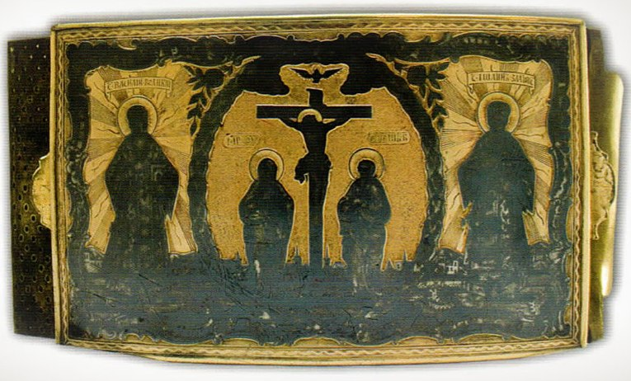
- Пряжка для пояса священника. Великий Устюг. Середина XVIII века.

«До половины XVIII века мастера работали главным образом над предметами религиозного культа, но позднее мы видим черневой рисунок на модных в то время табакерках. На этих табакерках в черненом рисунке отражены все течения искусства XVIII века. Такие табакерки пользовались огромным успехом и спросом.
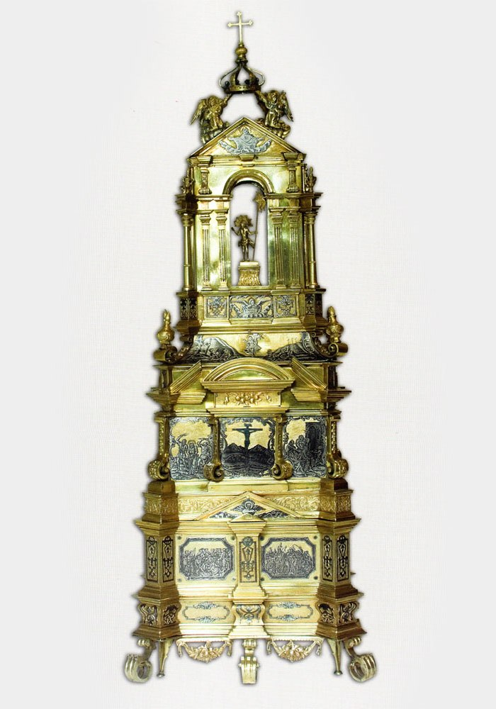
- Дарохранительница. Великий устюг. И. Островских. 1770 год.

Вслед за табакерками появляются черневые туалетные коробочки, чарки, ручки для тростей, броши, подносы, браслеты, чайницы, ложки, солонки, напёрстки, пряжки, детские рожки и многие другие светские предметы. К концу XVIII века мастера уже работали в основном над предметами светского обихода, так как основными заказчиками были императорский двор и знать». [1]
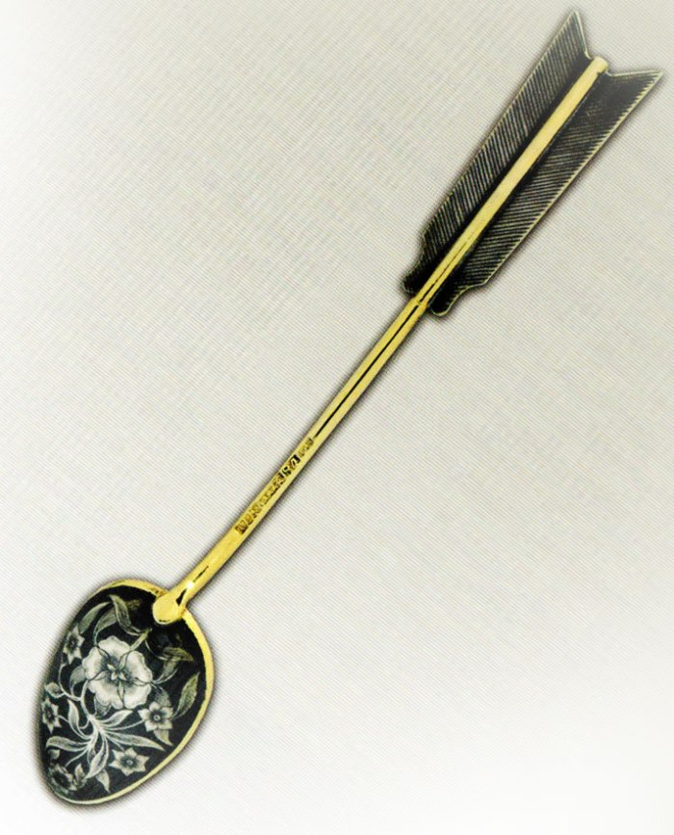
- Чайная ложка. Великий Устюг. Кошков М. И. 1868 год.

В начале XIX столетия в северном черневом искусстве проявляется господствующий тогда стиль классицизма. В изделиях устюжских мастеров черни исчезает характерный для стиля барокко золотой фон, рисунок становится строгим и лаконичным. Формы изделий также преобразуются, приобретая простоту и некоторую универсальность, чего не наблюдалось в изделиях времён барокко. На смену мягкой тональности переходов черневого рисунка приходит контрастность, характерной становится графичность, четко прорисовываются детали. Полностью исчезают пространственность и глубина черневого рисунка, на смену им приходит плоскостность изображений. Типичными становятся изображения гирлянд, военная эмблематика, свойственная классицизму, особенно его завершающему периоду. Вместе с тем в рисунке и изделиях северной черни времен классицизма наглядно проявляются черты, присущие народному искусству, такие, как декоративность и богатство узора, традиционная законченность композиций.
Во второй половине XIX столетия чернь постепенно утрачивает высокий уровень уникального искусства. Продукция местных мастеров вытесняется с центральных рынков более простыми и дешёвыми черневыми изделиями столичных фирм.
«В начале XX века устюжское черневое производство почти прекратило своё существование. Михаил Иванович Кошков, который умер в 1896 году, 80 лет от роду, с половины XIX века оставался единственным видным мастером в Устюге. Он был сыном видного мастера черневого производства Ивана Алексеевича Кошкова.»
Возрождение «северной черни» в XX веке связано с именем потомственного мастера М.П. Чиркова, который являлся учеником и преемником Кошкова. Под его руководством молодые мастера освоили художественные приемы и технику черневого дела. Объединившись в 1933 году в артель «Северная чернь», они наладили выпуск ювелирных изделий. 1933 году в Великом Устюге М. П. Чирковым основывается артель «Северная чернь». Первоначально в ней изготовляется незатейливый ширпотреб: подстаканники, ложки и т. п., украшенные лишь простым цветочным орнаментом. Однако, начиная с 1936 года, художественным руководителем артели становится Е. П. Шильниковский, сумевший восстановить забытые традиции, а также сделавший и ряд нововведений, одним из которых явилось создание литературных коллекций, основанных на произведениях Пушкина, Гоголя, Крылова.
Под руководством Шильниковского устюжское чернение возрождается и достигает небывалых успехов — в 1937 году на всемирной выставке в Париже великоустюжское чернённое серебро было награждено Большой Серебряной медалью и дипломом (за серию предметов, выполненных по мотивам пушкинских произведений).
В 1961 году артель, сохраняя своё название, преобразовывается в фабрику, а затем в завод. Отличительной особенностью этого периода является обращение к традициям старины: кроме ставших привычными предметов на предприятии изготавливают чарки, братины и т. п. Для украшения произведений в основном используются крупные растительные узоры, с включёнными в них птицами, сказочными и мифологическими существами.
Благодаря всемирной славе, «Северная чернь» в советские времена постоянно получает правительственные заказы, большинство из которых выполняется по рисункам Шильниковского. На предприятии выпускаются произведения, посвящённые почти всем значительным событиям (например, подвигу папанинцев, 800-летию Москвы, юбилею воссоединения Украины с Россией, покорение космоса).

Выдающиеся мастера северного чернения
и их произведения
Крупнейшим художником северной черни в XVIII столетии был М.М. Климшин (1711 – 1764 гг.), своим творчеством он создал фундамент технических приёмов и художественных решений, которые впоследствии стали традиционными в устюжском черневом искусстве.
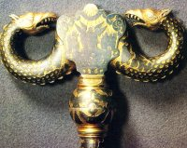
- Посох великоустюжского епископа Варлаама. Климшин М. М. 1750 г.
В центре посоха мы видим изображения евангельских сцен в обрамлении орнамента; на фигурной рукояти вырезана надпись, подтверждающая имя владельца и автора вещи.
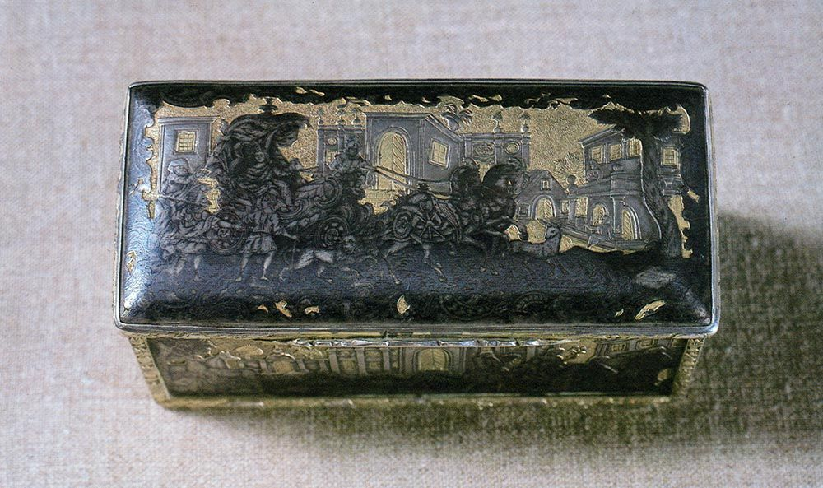
- Табакерка. Климшин М. М. 1764 год.
Крышка и каждая из сторон украшены миниатюрными картинами – сценами парадного выезда, соколиной охоты. Тёмные фигуры людей выступают четкими силуэтами на фоне пейзажа или архитектуры.
Очень большая роль в истории развития устюжской черни принадлежит семье Жилиных. Пётр Жилин (род. 1713 г.) был родоначальником целого поколения мастеров черни по серебру. Черневым мастерством занимались три его сына. Известны изделия Михаила (род. 1749 г. – упоминается до 1805 г.). Иван (род. 1750 г. - умер после 1810 г.) был ремесленным головой серебряников Устюга и, в свою очередь, стал родоначальником поколения мастеров черневого дела. Его сын Александр Иванович Жилин (1800 – 1837 гг.) известен как замечательный мастер первой половины XIX в., внук и правнук также были мастерами черни по серебру.
Иван Жилин много лет (свыше сорока) отдал любимому искусству. В своих ранних работах он близок мастерам фабрики Поповых, но со временем переходит на новую тематику, более сухую и графичную манеру исполнения.
На изделиях И. Жилина начала XIX в. появляются изображения географических карт, которые часто использовались для украшения изделий устюжской черни первой половины XIX века.
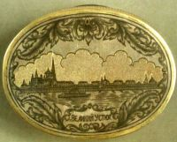
- И. Жилин. Начало XIX века
Работы мастеров Жилиных различны по манере исполнения, но всегда отличаются высоким совершенством и изяществом.
В 1837 г. Иван Зуев поместил на гладком фоне серебряного подноса вид на вологодский Софийский собор. Тонкой штриховой гравюрой исполнен не только архитектурный пейзаж, но своего рода жанровая зарисовка города того времени.
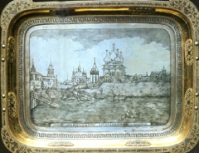
- Поднос. И. Зуев. 1837 год.
Такой характер орнаментальных изображений на черневых предметах того времени становится преобладающим. Вместо занимательных сюжетных изображений, зачастую взятых из книжных иллюстраций или гравюр, мастера воспроизводят виды Великого Устюга, Вологды, Архангельска и других русских городов, их планы, географические карты уездов и различные статистические таблицы.
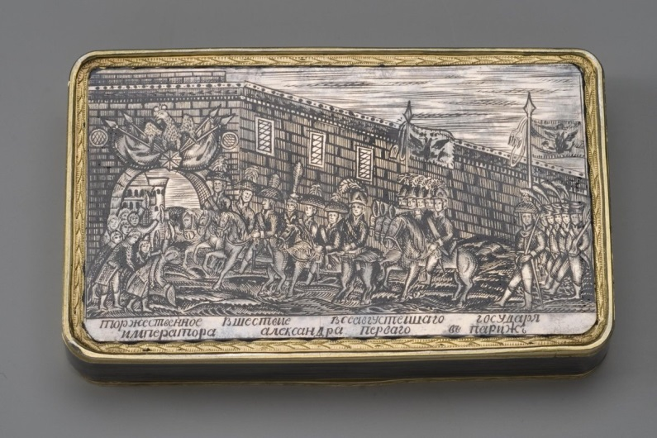
- Табакерка. И. Зуев. XIX век.
Скрипицын Сакердон Иванов, выдающийся мастер серебряного и черневого дела, вологодский мещанин. Одной из лучших работ Сакердона Скрипицына можно считать серебряный стакан 1841 г., украшенный тончайшей черневой гравюрой.
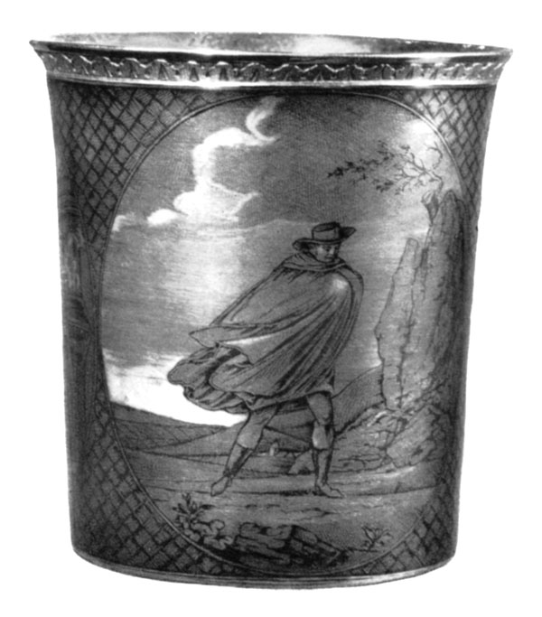
- Серебрянный стакан. Сакердона Скрипицына. 1841 г.
Рисунок, выполненный на серебряной гладкой поверхности, как бы покрыт легкой, едва заметной дымкой. На выборе сюжета – изображен мужчина в развевающемся плаще – сказались запоздалые веяния романтизма.
В конце XIX в. остаётся только один мастер, владеющий секретом «северной черни», это Михаил Иванович Кошков. Изделия Михаила Ивановича были хорошо известны при царском дворе. На международной выставке в Лондоне в 1851 г. за свои изделия мастер был удостоен похвального листа и медали. Приглашался Кошков и на ювелирные выставки в Париж в 1867 г. и в Вену в 1873 г. Все свои знания, а также секрет изготовления самой черни великий мастер передал своему внуку – Михаилу Павловичу Чиркову, которому суждено было сыграть свою роль в промысле.
В 1929 году в Великом Устюге образовывается промысловая производственная кооперативная артель «Экспортная мастерская «Северная Чернь», в которой Михаил Чирков стал техническим руководителем.
11 января 1933 г. «Экспортная мастерская» преобразовывается в артель «Северная чернь» и начинается история самого завода. Составом секрета известной северной черни продолжал владеть только Михаил Павлович, который продолжал искать достойных продолжателей знаменитого промысла.
Будучи последним мастером серебряником-черневиком в Великом Устюге, Чирков внимательно изучал наследие своих славных предшественников. Он собирал рисунки старинных черневых изделий, старался понять законы их композиционного построения, в совершенстве постичь замысловатость барочных узоров, столь отличную в рисунке от модных в его годы псевдорусских орнаментов, от узоров в стиле модерн. В его творчестве органично жили принципы народного узорочья. Не стоит забывать о том, что до революции Чиркову довольно часто приходилось заниматься починкой древних черневых работ, выполнять заказы для церковных общин и городского населения.
Чирков не изменил традициям великоустюжской черневой гравюры XVIII – начала XIX столетия. Он продолжал делать гравюры под чернь, пользуясь образцами рисунков из Статьи «Иконология, объясненная лицами, или Полное собрание аллегорий, эмблем и прочее», изданной в году и получившей распространение у местных ювелиров еще в начале XIX в. Этот материал в творчестве Чиркова преломлялся через призму народной традиции. К ней был чуток мастер. Он был подлинным ценителем народной лубочной гравюры, хорошо понимал её сказочную простодушную красоту и стремился следовать её заветам, одинаково понятным и простому необразованному человеку, и тонкому знатоку искусства.
С именем Е. Шильниковского (1890 – 1980 гг.) связано возрождение исконного для Великого Устюга искусства северной черни в 1930-е гг. прошлого века. К началу XX в. древний промысел был близок к угасанию, и в тридцатые годы единственным хранителем секрета устюжской черни оставался Михаил Чирков. Устюжские предания гласят, что Чирков не раз получал предложения переехать в Великобританию с гарантиями крупного вознаграждения и предоставления гражданства. Но мастер предпочел остаться на родине и передал тайны чернения молодому художнику Евстафию Шильниковскому. Уже в довоенные годы в Великом Устюге работала артель «Северная чернь», руководителем которой многие десятилетия (1936 – 1965 гг.) был заслуженный деятель искусств РСФСР Е.П. Шильниковский, выдающийся гравер и художник, создатель орнаментального направления в искусстве северной черни.
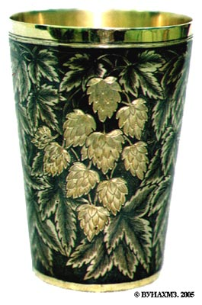
- Стопка «Золотой хмель». Е.П. Шильниковский
Ему принадлежит более трехсот рисунков для черневых изделий и собственных оригинальных произведений. Большую известность в свое время получила стопка «Золотой хмель», не раз повторявшаяся автором. Заслуга его творчества состоит в том что, великоустюгское черневое искусство получило мировое признание:
«Я отдал искусству чернения на серебре всё, что мог, здесь я высказался полностью».
Опытный художник, в совершенстве владевший техникой офорта, Евстафий Павлович увлекался прикладным искусством, многое сделал для подготовки граверов и художников.
Под его руководством артель «Северная чернь» в 19ЗЗ г. начала производство изделии из серебра с чернью, молодые мастера освоили ювелирное и гравёрное дело, технологию приготовления и наведения черни. Артель выпускала бытовые предметы: портсигары, подстаканники, ложки, браслеты. Появились государственные заказы на уникальные изделия.
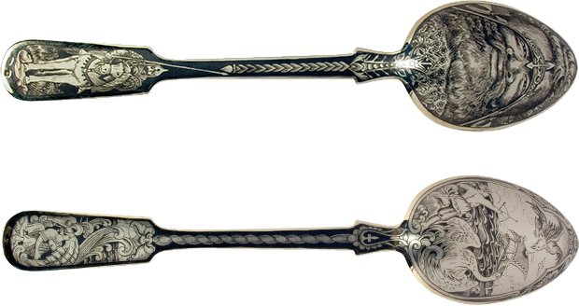
- Столовый сервиз «Пушкинская серия». 1937 год.
На всемирной ювелирной выставке в Париже в 1937 г. за серебряный столовый сервиз «Пушкинская серия», приуроченный к 100-летию со дня смерти поэта, артель была удостоена Большой золотой медали и диплома. В 1939 г. для всемирной ювелирной выставки в Нью-Йорке была изготовлена серия предметов столового серебра на тему «Открытие Северного полюса».
Одной из огромных заслуг Шильниковского стало то, что именно он утвердил значение и определил ведущую роль художника в современном народном промысле. Когда-то безымянные или коллективные произведения теперь завоевали право называться авторскими. Молодые мастера, начавшие работать на «Северной черни» еще при жизни Шильниковского, по праву называли себя его учениками и продолжателями «евстафеты» (этот местный неологизм образован от слова эстафета и имени художника – Евстафий). Среди них: Е.Ф. Тропина, А.С. Чернов, В.П. Шорохов – имена, известные не только на Вологодчине, но и в стране.

Технология выполнения северного чернения
У каждого вида народного искусства есть свои этапы создания и технологические особенности. Создание различных металлических изделий довольно долгий и многоступенчатый процесс, особенно если в них должны присутствовать орнаментальные изображения.
До сих пор все изделия данного вида выполняются вручную, но сейчас для более продуктивного, качественного и безопасного производства все этапы разделены, и каждую операцию выполняет ответственный отдел, состоящий из людей знающих своё дело.
Все начинается драгоценного металла, который поступает в виде раскатанных листов, проволоки, трубы и т.д. Все эти детали начинают постепенно соединять в единое целое, образуя различные формы. Проходя различные процессы, пластина драгоценного металла обретает очертания изящной посуды, украшений, сувениров.
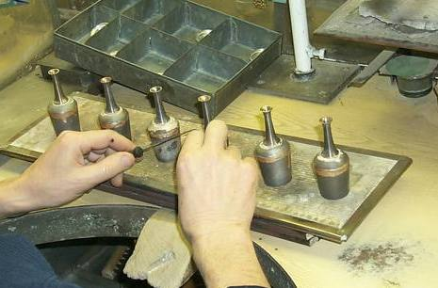
После создания заготовки на поверхности будущего серебряного изделия специальным резцом-штихелем вырезается рисунок, задуманный художником. Гравирования под чернь — ручная, очень кропотливая, филигранная работа, в которой мастер проявляет все свои художественные умения, владение инструментом и точность руки, от которой зависит качество и выразительность будущего черневого рисунка.
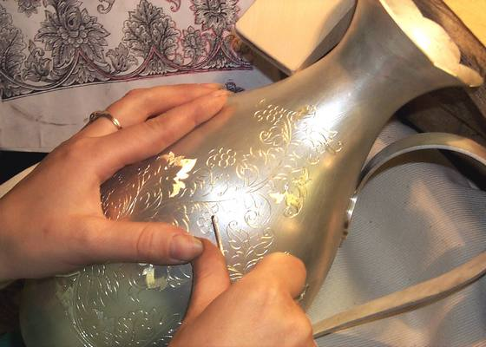
Следующим этапом является само чернение по серебру. Особый состав сплава передавался мастерам из поколения в поколения. Этот сплав — чернь, имеющий вид темно-серого камня, легко размалывается в порошок, после чего его смачивают и накладывают ровным тонким слоем в 1 – 2 мм на поверхность с выгравированным рисунком.
Оставшиеся участки изделия непокрытые узором и чернью замазывают огнеупорной глиной и его прокаливают на огне и чернь, расплавляясь, заполняет все углубления сделанные резцом гравера.
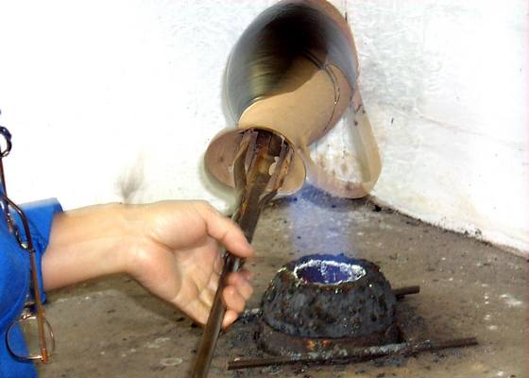
При обжиге чернь прочно сплавляется с основным металлом, превращаясь в твердое темное покрытие, которое затем, в несколько приемов, снимают, пока не появится черневой рисунок на серебре.
После окончания предыдущего этапа черный сплав остается только в углубленных изображениях.
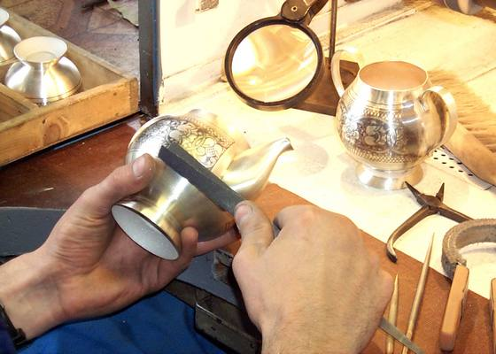
В самом конце поверхность изделия полируется специальными войлочными и хлопчатобумажным кругами разных диаметров до зеркального блеска. При этом полировку делают выборочно, оставляя матовый фон внутри черневого рисунка, тем самым значительно обогащая его образное восприятие.
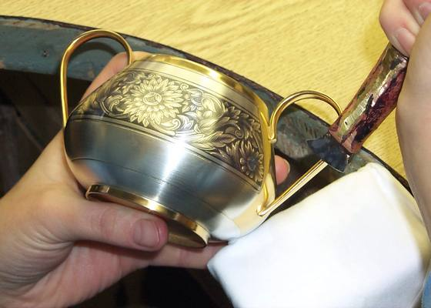
Также, если по задумке автора, предусмотрено золочение некоторых частей предмета, то изделие подвергается гальванической обработке. Для этого действия подготавливают специальный раствор, в который опускают изделие, спустя некоторое время на нём появляется металлическая пленка, необходимого оттенка.
Профессиональное образование в северном чернении
В настоящее время не существует заведения, в котором бы преподавали Северное чернение в качестве профильного предмета профессионального образования. Конечно, существуют различные курсы, обучающие начальным этапам этого древнего искусства, но они не позволят человеку, желающему стать мастером в данном направлении, развиваться и стать профессионалом.
В городе Санкт-Петербург находится единственное высшее учебное заведение Высшая школа народных искусств (академия), в котором обучают, студентов на профессиональном уровне, различным направлениям народных художественных промыслов. В Высшей школе народных искусств (академии) существует кафедра ювелирного и косторезного искусства, в котором производят обучение направлению высшего образования и средне профессионального образования. На данной кафедре студентов знакомят с различными видами ювелирного искусства, как в теории, так и на практике. Поскольку северная чернь является частью ювелирного искусства, его подвидом, её также проходят, но не в качестве основного предмета, а ознакомительно.
Как уже было сказано выше в настоящий момент не существует профессионального учебного заведения, в котором бы преподавали северную чернь.

Заключение
Северная чернь является уникальным видом НХП, который имеет достаточно долгую и богатую историю. Конечно, когда-то данный промысел был на грани вымирания, но сейчас он продолжает существовать и развиваться.
В процессе написания работы произошло ознакомление с трудами различных авторов, которые писали о северной черни. Также была изучена история и рассмотрены основные этапы развития. Были рассмотрены мастера северной черни и изучена технология изготовления изделий в данном виде НХП.

Литература
- Рехачев Михаил Васильевич. Северная чернь / М. В. Рехачев; обложка, титул, форзац, заставки и концовки худож. Е. П. Шильниковского. – [Архангельск]: Архангельское областное государственное издательство, 1952. – 84 с., [27] л. ил.: ил.
- Зенкова О., Ромашкина С. Северная чернь. Народный художественный промысел. Изд. дом "Вологжанин", 2008. – 132 с.
- https://www.sevchern.ru/about/technology/ - официальный сайт предприятия Северная чернь
- http://www.vshni.ru/doc/uchprogr/bak/27.tehnoluibakz.pdf
- http://ya-zemlyak.ru/nps.asp?id=19
- https://plazmen.ru/chto-takoe-galvanicheskoe-pokrytie-metalla/

